Доработка из «дерева» займы выданные- Рабочее место кредитного специалиста

Рабочее место кредитного специалиста выглядит на текущий момент:
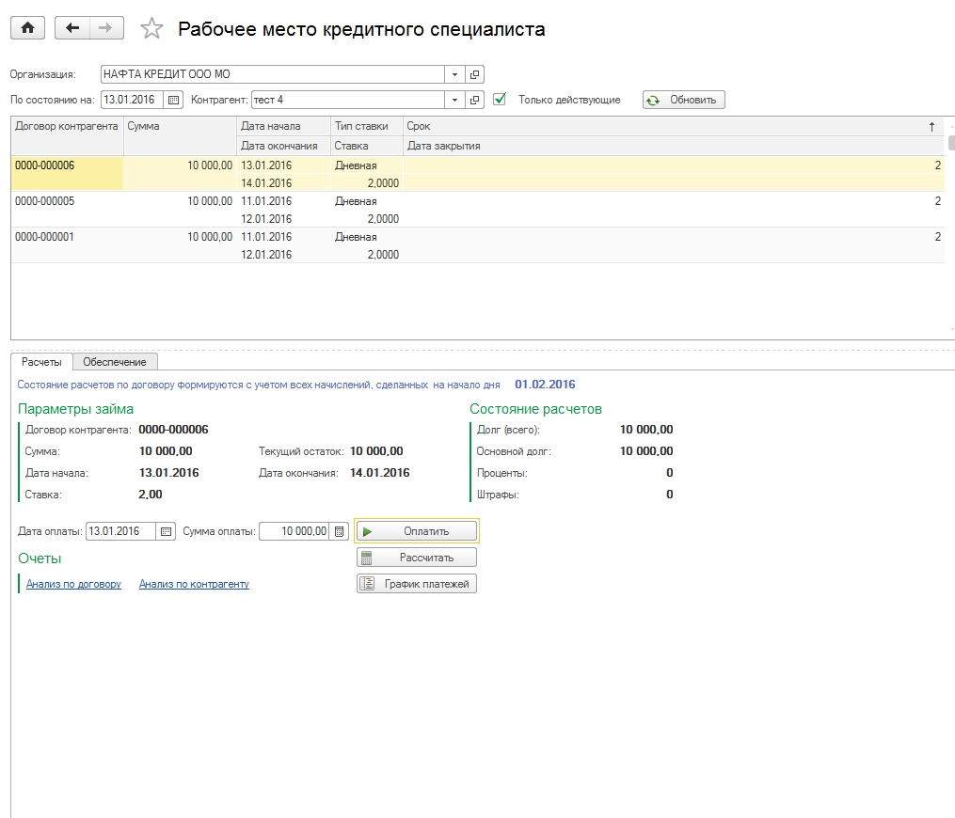
Рабочее место кредитного специалиста изменить на:
- Верхняя таблица рабочего места кредитного специалиста
1 | 2 | 3 | 4 | 5 | 6 | 7 | 8 | 9 | 10
Договор контрагента | Заявка контрагента | Статус | Сумма | Дата начала | Количество платежей | Срок | Кол-во дней просрочки по 1 платежу | Кол-во дней просрочки по 2 платежу | и т.д.
 |  |  |  | Дата окончания | Ставка | Дата закрытия

Столбец № 1 – Договор контрагента (данная функция имеется)
Столбец № 2- Заявка контрагента, данный столбец необходимо внедрить, в нем должен отображаться № заявки, но только по займам, которые были не выданы.
Столбец № 3- Статус, данный столбец необходимо внедрить, в нем должен отображаться, статус на текущий момент ( если это договор- тогда статус договора; если это заявка, тогда статус заявки)
Столбец № 4- Сумма (данная функция имеется)
Столбец № 5- Дата начала (данная функция имеется); Дата окончания (данная функция имеется)
Столбец № 6- Количество платежей, данный подраздел в столбце необходимо внедрить заменив имеющимся значением на текущий момент. Количество платежей, подразумевает периодичность платежей, если это займ с единовременным погашением, тогда кол-во платежей = 1. Если это займ с постепенным погашением , (согласно продуктовой линейке по займам с постепенным погашением платеж производится каждые 15 дней), например клиент взял займ на 30 дней, количество платежей = 2; если клиент взял займ на 75 дней, количество платежей = 5.
Таким образом-> срок займа с постепенным платежом/ 15= кол-во платежей;
Подраздел в столбце ставка (данная функция имеется).
Столбец № 7- Подраздел столбца срок (данная функция имеется), срок = фактическое использование дней; Подраздел столбца Дата закрытия (данная функция имеется).
Столбец № 8,9 и т.д.- Кол-во дней просрочки по платежам, данные столбцы необходимо внедрить.
Количество столбцов должно определяться столбцом № 6 подразделом Количество платежей . Первый день просрочки по платежу является первый день после даты платежа по графику и по день полной выплаты данного платежа или на текущий день если просроченная задолженность не погашена, а договор не закрыт .
Все параметры вышеуказанных столбцов при изменении данных (например при закрытии договора) должны продолжать отображаться.
- Информация, по колонкам (изменение статуса и т.д.) должна обновляться на текущий момент.
- При закрытие займа информация должна сохраняться, должен меняться статус на «закрыт».

- Нижняя таблица рабочего места кредитного специалиста
На текущий момент:
Изменить на:
Состояние расчета по договору формируется с учетом всех начислений сделанных на текущий момент __.__.____.
(Т.е. если клиент произвел оплату, все параметры должны отображаться с учетом внесенного платежа).
На текущий момент:

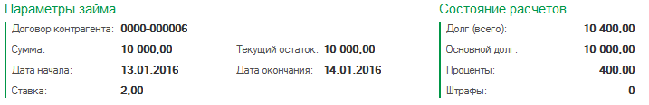
Изменить на:
В разделе ПАРАМЕТРЫ ЗАЙМА заменить «Текущий остаток» на «Текущую задолженность» (сколько клиент должен на текущий день), при этом
- если клиент на текущий день ничего не должен, отображается «0»
- если у клиента просрочка или день платежа по графику, должна проставляться сумма задолженности.
- если клиент раньше срока внес сумму больше нужной или при погашении одного из платежей по займу с постепенным погашением клиент внес сумму больше чем платеж, тогда должна поставляться сумма с минусом «-» это переплата, далее сумма переплаты должна списываться в очередной платеж по графику.
Пример: клиент взял заем с постепенным погашением на 2 периода (2 платежа) , сумма каждого платежа составляет (5500) руб. Первый платеж необходимо внести 1.01-( 5500) руб., второй платеж 16.01- (5500) руб.
Клиент внес платеж 3.01- (6000) руб. В этом случае начиная с сегодняшней даты и до 15.01 у клиента текущая задолженность будет( -500), а 16.01- в день очередного платежа ,тек. задолженность должна быть (5000).
В разделе СОСТОЯНИЕ РАСЧЕТОВ
Долг (всего) заменить на Текущая задолженность и отображать в данном пункте текущую задолженность
Далее детализация Текущей задолженности в которую входит : основной долг, проценты, неустойка, штрафы
Необходимо добавить параметр- неустойка, в данное поле должна подгружаться неустойка из отчета (например анализ состояния задолженности).
В поле штраф должны подгружаться данные по начислению процентов на ОД в случае просроченной задолженности на следующий день после окончания срока действия договора.
Пример: у клиента последний платеж по графику 15.01 на сумму 15000 (где 10000- ОД; 5000-%). При наступлении 16.01 клиенту продолжают начисляться проценты согласно процентной ставке за пользование займа, только на ОД, т.е. клиенту на 10000 продолжат начисляться проценты.
В отчете «Анализ состояния задолженности» данные проценты будут отображаться в колонке начисление процентов, при этом колонка штрафы будет «0», а в данном месте эти проценты должны отображаться, как штраф

На текущий момент:
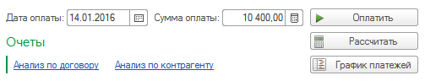

Добавить:
Под оплатой по займу добавить Функцию досрочного погашения.

Параметры выбора даты:
- Дата оплаты ДП не должна быть позднее чем дата окончания договора
- Должна быть возможность задним числом просмотреть сумму ДП на выбранную дату в рамках срока действия договора.
После того как будет выбрана дата, должна подгрузиться корректная сумма ДП на выбранную дату и так же должна быть кнопка «оплатить».
После нажатия «оплатить»:
- Должно открыться окно с предложением о подтверждении ДП- «подтвердить ДА/НЕТ»
- После подтверждения ДП, мы должны перейти автоматом на страницу выбора способа оплаты (так же как и при обычной оплате, при этом по умолчанию в поле сумма платежа должна быть проставлена сумма ДП ).
Если суммы внесенных средств будет не достаточно, тогда внесенные средства должны списаться в соответствии с графиком платежей.
- Досрочное погашение договора по клику в ЛК.
Клиент так же может рассчитать сумму досрочного погашения на выбранную дату.
При выборе даты и суммы, клиенту открыться окно с предложением о подтверждении ДП, если клиент соглашается, в указанную дату должна поступить указанная сумма на счет компании, при этом по умолчанию в ЛК сохраняются данные о подтверждение данной функции с указанием срока и суммы.
Если в указанную дату и срок на счет компании не поступает указанная сумма, тогда внесенные средства должны списаться в соответствии с графиком платежей. При этом клиент должен иметь возможность установить следующую дату ДП, по указанной схеме выше.
В ПАРАМЕТРАХ ЗАЙМА в программе должна появиться неактивная строка
Дата подтверждения ДП/Дата оплаты ДП/ сумма оплаты ДП/ фактически внесенная сумма после подтверждения ДП и до даты ДП.
Если клиент внес недостаточную сумму платежа для ДП, такую сумму необходимо указать в поле «фактически внесенная сумма после подтверждения ДП и до даты ДП», тем самым наглядно будет видно разница платежа.
При этом если клиент решит заново воспользоваться ДП, должна появиться вторая неактивная срока ниже с теми же параметрами и т. д.

Данная функция касается клиентов, которые подтвердили ДП как в офисе продаж так и в ЛК.
Если денежных средств достаточно на ближайшую установленную дату , договор автоматически должен закрыться и клиент должен иметь возможность в этот же день подать новую заявку на займ.

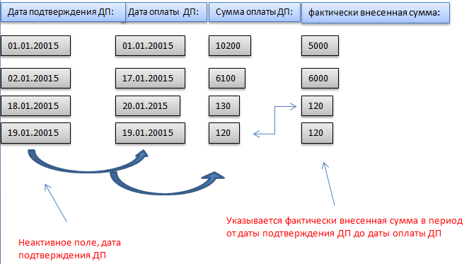

По примеру клиент подтвердил дату ДП:
  - 01.01 и выбрал день оплаты 01.01- и внес сумму меньше положенного, в этом случае ДП было не проведено
  - 02.07 и выбрал день оплаты 17.01, в данный период внес не полную сумму, ДП было не проведено
  - 18.01 и выбрал день оплаты 20.01, но потом решил, что сможет оплатить 19.01, а не 20.01
  - 19.01 и выбрал день оплаты 19.01- и погасил заем досрочно, на один день раньше предыдущего подтверждения ДП.
120 руб. в любом случае отображаются в 3 случае, т.к. день оплаты был 19.01 в промежутке между датой подтверждения 18.01 и датой оплаты 20.01.

Таким образом, дата закрытия договора, является 19.01, не смотря на то, что фигурирует дата оплаты 20.01.

